Важность артикуляционной гимнастики в коррекционной работе
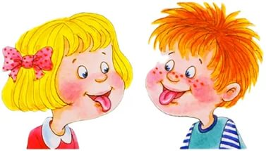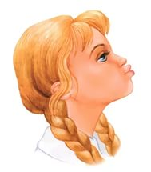 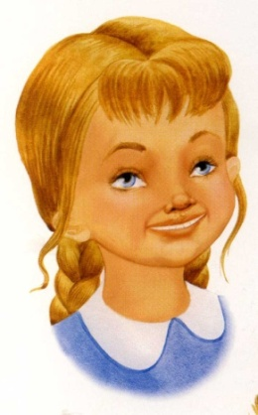
с родителями. Ребята стали дружить и Витя решил, что тоже хочет говорить, как Саша. Тогда, он пошел к родителям и сказал им об этом. Родители Вити очень обрадовались, и уже на следующий день Витя пошел к логопеду. Ему очень понравились эти занятия, он даже не хотел уходить. Ему было очень весело и интересно. Когда он был дома, с ним занимались его родители.
Прошло время, и Витя научился правильно произносить все звуки, его речь стала очень красивой. У него появилось много друзей, с которыми он очень любил играть, все стали его понимать и хотели с ним дружить.
Витя познакомил Сашу со своими друзьями и все они стали играть вместе.
Витя был очень рад этому и счастлив. Он понял, что нет ничего плохого, если дети будут заниматься с логопедом. Ведь благодаря этому у него появилось много новых друзей!
Эта работа, требует больших усилий. Но вместе с вами, дорогие родители, мы этого добьемся! Давайте поможем вашему ребенку вместе!
История для вашего ребенка.
Жил на свете один мальчик по имени Витя. Он был хорошим мальчиком, добрым, послушным, у него была собачка по кличке Арчи, которую он очень любил. У него было много друзей, с которыми он каждый день играл в песочнице, гулял в парке, катался на качелях.
Но дело было в том, что Витя не умел правильно говорить, у него не получалось произносить некоторые звуки. Родители Вити предложили ему заниматься с логопедом, чтобы он смог правильно и красиво разговаривать. Но Витя не хотел заниматься, выполнять разные упражнения. Он думал, что все будут смеяться над ним. Однако, все оказалось иначе. Вскоре, все его друзья перестали его понимать, им стало не интересно и они перестали с ним дружить.
Каждый день Витя выходил на улицу и грустно смотрел на то, как все его друзья играют вместе. Он тоже очень хотел с ними поиграть, но он только каждый день гулял с Арчи. С каждым днем Витя все больше и больше расстраивался. Но в один прекрасный день, когда Витя гулял с Арчи к нему подошел незнакомый мальчик. Они познакомились, его звали Саша. Саша тоже плохо говорил, но он в отличие от Вити каждый день занимался с логопедом и дома
Начну с того, дорогие родители, что же такое артикуляция, артикуляционная гимнастика и для чего она нужна.
Артикуляция – это работа органов речи, направленная на произношение звуков.
Артикуляционная гимнастика – играет главную роль в коррекционной работе. Вы спросите почему? А потому что она помогает ребенку выработать полноценные движения и положения органов артикуляции, учит его объединять простые движения в более сложные, а в конце концов добивается правильного произношения звуков.
Артикуляционная гимнастика – это целый комплекс всевозможных упражнений, которые направлены на укрепление мышц артикуляционного аппарата, развитие силы, подвижности, а также их гибкости.
Различные упражнения проводятся с детьми в игровой форме. Самое главное вовлечь ребенка в этот процесс. Нам нужно заинтересовать его, вызвать живой интерес, создать эмоционально благоприятную атмосферу для него. И чтобы этого добиться мы используем различные игры, картинки, занятия в стихотворной форме, а также мы можем придумать сказку со сказочными героями. Дети очень охотно выполняют такие упражнения, нужно только добавить немного воображения в нашу работу.
Артикуляционные упражнения.
В настоящее время существует множество различных упражнений, которые мы можем проводить с детьми для правильного положения органов речи в момент произношения. Артикуляционную гимнастику мы начинаем сначала от простых упражнений, а потом переходим к более сложным.
Так, находясь дома, вы можете самостоятельно проводить некоторые упражнения. Например:
«Улыбка» – это упражнение делается с сомкнутыми зубами. Оно направлено на умение удерживать губы в улыбке несколько секунд.
«Трубочка» – просим ребенка вытянуть губы вперед в трубочку. Вырабатываем активность и подвижность губ.
«Лопатка» – просим ребенка удержать язык на нижней губе в расслабленном состоянии. Вырабатываем умение удерживать язык в распластанном положении.
«Кошечка лакает молоко» – лакательные движения языком (голова не опускается, работает только язычок). Вырабатываем умение быстро менять положения языка, активизируем боковые края и кончик языка.
«Чистим зубы» – улыбнуться, открыть рот, кончиком языка с внутренней стороны «чистим» нижние и верхние зубы. Вырабатываем подъем языка вверх и умение владеть языком.
«Рупор» – Зубы сомкнуты. Губы округлены и чуть вытянуты вперед. Верхние и нижние резцы видны. Укрепляем круговую мышцу рта, развиваем умение округлять губы и удерживать их в таком положении.
Заметка для родителей.
Когда вы будете выполнять дома различные упражнения, вам следует знать, что:
- артикуляционную гимнастику следует выполнять сидя;
- артикуляционная гимнастика должна длиться не больше 5 минут;
- при выполнении упражнений пользуйтесь зеркалом;
- следите за тем, чтобы ребенок не уставал;
- проводите занятия в игровой форме;
- каждое упражнение нужно повторять не более пяти - шести раз
Совсем не важно, есть ли у ребенка нарушения речи или нет, такая гимнастика будет полезна всем. Чем лучше ребенок будет владеть своим
артикуляционным аппаратом, тем чище и правильнее будет его речь, и тем меньше проблем будет у него при обучении в школе.

